Краевое государственное казенное специальное (коррекционное) образовательное учреждение для обучающихся, воспитанников с ограниченными возможностями здоровья «Красноярская специальная (коррекционная) общеобразовательная школа VIII вида № 6»
660055 г. Красноярск ул. Быковского 1 т. 224-28-23
e-mail skoh6@mail. ru

УЧЕТ ПСИХОФИЗИОЛОГИЧЕСКИХ ОСОБЕННОСТЕЙ
УЧАЩИХСЯ В ПРАКТИЧЕСКОЙ РАБОТЕ НА УРОКАХ ТРУДА.

Краснослободцева Л.С.
Учитель трудового обучения
Актуальность темы:
Знание психики, возрастных, физиологических особенностей и клинического диагноза позволяет организовать более оптимальную коррекционную учебную работу.
Цель:
Повысить качество обучения и воспитания умственно – отсталых детей, используя возможности своего предмета. Комплексно изучив особенности психики, физиологии, клинических заболеваний детей организовать на этой основе соответствующую коррекционную работу, добиваться повышения производительности труда.
Последовательность работы.
1 этап – изучение состава класса, деление учащихся по группам по системе М.С. Певзнер «Психологические исследования». /4 кл / 2 этап – развитие коррекции памяти, внимания, речи, логического мышления и двигательных навыков учащихся. /5 кл / 3 этап – констатирующий эксперимент. Выполнение практического задания, с учетом времени, на начало и конец учебного года. /6 кл / 4 этап – самостоятельная работа учащихся, формирование экономических знаний. /7 кл / 5 этап – адаптация умственно – отсталых школьников и подготовка выпускников к индивидуальной трудовой деятельности. /8 кл /
Содержание этапов работы.
I этап. /4 класс/
Изучение личных дел девочек, знакомство с их анамнезом. По психическим и физиологическим особенностям деление учащихся на 5 групп.
1 группа – неосложненная форма олигофрении, где грубых отклонений нет, дети обычно спокойные, уравновешенные, дисциплинированные и трудолюбивые. Например: Иванова М., Грушевская А, Александрова И., Петроченко А.
2 группа – олигрофрения, осложненная нейродинамическими расстройствами, где интеллектуальное недоразвитие сочетается с явлениями психомоторной расторможенности (возбудимости) либо заторможенности. Например: Зябликова С., Филеткина С., Микичур М.
3 группа – олигофрения, осложненная психопато- подобными расстройства- ми, где наблюдается сочетание психического недоразвития с явлениями выраженной аффективной возбудимости. Например: Иванова М. (родители страдают алкоголизмом).
4 группа – олигофрения, осложненная эпилепсияформными расстройствами, где олигофрения проявляется в сочетании олигофренического слабоумия с различными судорожными проявлениями (таких нет).
5 группа – олигофрения, осложненная нарушениями функции лобных долей мозга, где познавательная деятельность грубо страдает в связи с резким нарушением целенаправленности (таких нет).
Общими чертами всех групп учащихся, помимо позднего развития и значительного снижения интеллекта, являются грубые нарушения всех сторон психики: внимания, мышления, моторики, памяти, речи.
Чтобы выявить особенности проявления внимания учащихся, преобладающий тип памяти, самоконтроль при выполнении точных по скорости и размеру движений, провожу психологические исследования учащихся на уроках труда.
- Цель исследования – выявить преобладающий тип памяти:
1 тип памяти – для заполнения на слух (10 слов). Читаю слова вслух (интервал – 3 сек.), учащиеся записывают запомнившиеся слова. Например: стежок, срезы, челнок, разутюжить и т.д.
2 тип памяти – для запоминания при зрительном восприятии. Показываю карточку со словами (время показа 30 сек.). Учащиеся записывают запомнившиеся слова. Например: волокно, лекало, чертеж, мерки, раскрой и т.п.
3 тип памяти – для запоминания при моторно – слуховом восприятии. Читаю вслух (интервал 3 сек.) слова, учащиеся шепотом повторяют их и записывают, какие запомнили. Например: стачать, сутюжить, сметать, переплетение, пошив, обтачка и т.п.
4 тип памяти – для запоминания при комбинированном восприятии. Читаю вслух слова, учащиеся повторяют их шепотом и «пишут» в воздухе, а затем записывают, которые запомнили. Например: вырез горловины, пройма, рукав и т. п.

Затем вычерчиваю таблицу, куда заношу данные наблюдений на начало и конец учебного года (норма - 10 слов). / См. таблицу № 1 /

Таблица № 1

Ф. И.  Учащейся | Объем слуховой памяти |  |  |  | Объем зрительной памяти |  |  |  | Объем моторно- слуховой памяти |  |  |  | Объем комбинированной памяти
 | Кол во запомненных слов  на нач. уч. года. | Коф – т слуховой памяти  Коф – т | Кол- во запомненных слов на конец уч. года. | Коф – т слуховой памяти | Кол – во запомненных слов на на нач. уч. года. | Коф–т зрительной памяти | Кол –во запомненных слов на конец уч. года. | Коф–т зрительной памяти | Кол во запомненных слов на нач. уч. года. | Коф –т моторно- служовой памяти | Кол- во запомненных слов на конец уч. года. | Коф –т моторно- служовой памяти | Кол во запомненных слов на нач. уч. года. | Коф-т комб памяти | Кол- во запомненных слов на конец уч. года. | Коф-т комб памяти
Микичур | 4 |  | 7 |  | 6 |  | 8 |  | 3 | 30% | 4 | 40% | 2 |  | 3
Филеткина | 3 |  | 3 |  | 2 |  | 8 |  | 1 | 10% | 2 | 20% | 1 |  | 2

Мне удобно работать с этой таблицей т. к. я наглядно вижу, какой тип памяти преобладает у девочек, чтобы использовать эффективные приемы обучения для развития их к концу 8 класса.
Кроме наблюдения и развития преобладающего типа памяти, большую работу провожу над развитием внимания.
- Цель исследования – выявить особенности проявления внимания учащихся.

Для этой цели использую карточки, на которых изображены геометрические фигуры и значки.

Учащиеся должны 10 геометрических фигур заполнить нужным количеством знаков с учетом времени.
Я отмечаю количество ошибок и время, потраченное на выполнение задания. Например: Грушевская А, без ошибок, время 3мин 6 сек., Петроченко А. 9 ошибок, время 7мин., а также, качество выполнения: часто ли учащиеся отвлекаются, возвращаются к выполнению работы сами или им нужно об этом напоминать.
По технике безопасности для развития внимания использую карточки с оборудованием и инструментом.

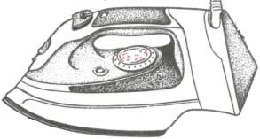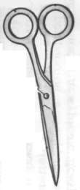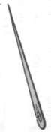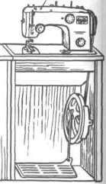

Запомнить и рассказать правила техники безопасности.

После исследования делаю вывод об устойчивости внимания (см. таблицу № 2)

№ | Фамилия .Имя. | Кол-во ошибок | Время | Наблюдения
1.  2. | Зябликова С.  Иванова М.  и т. д. | -  9 | 3 мин.  6 сек.  7 мин. | Работала целенаправленно, не отвлекалась. Внимание устойчивое.  Отвлекалась, перепутала знаки. Внимание рассеянное.

3.Большое внимание уделяю особенности формирования двигательных навыков - развитию мелкой моторики.
Для этой цели провожу перед началом практической работы - гимнастику для пальцев и использую шнуровку для каждого ученика.

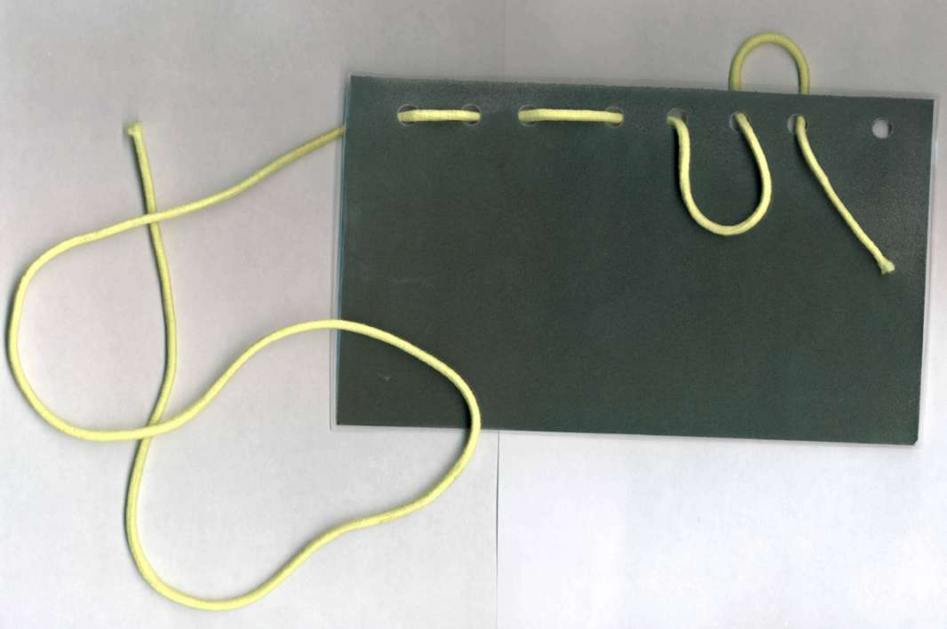

Шнуровка выполнена из плотного картона с отверстиями в Д – 20 мм, длина – 30, ширина – 12см и шнур. Шнуровка необходима для выполнения тренировочных приемов косого стежка, сметочного, петельного, тамбурного, потом эти стежки выполняем на ткани с иглой.
Комплексно изучив особенности психики всех учащихся, я разбиваю их на
3 группы: сильные – 5 чел.= 41%, средние – 4 чел.= 33%, слабые – 3чел.= 25%.
В 4 классе вырабатываются основные приемы с иглой, ножницами и на швейной машине. Основное внимание уделяется развитию мелкой моторики, разговорной речи при анализе несложных изделий.
II этап. / 5 класс/.
В 5 классе на уроках организую соответствующую коррекционную работу, а также осуществляю дифференцированный подход к учащимся в соответствии с их клиническими заболеваниями и результатами психологических исследований. Процесс обучения строю с учетом индивидуальных особенностей, опираясь на активность учащихся.
Чтобы активизировать учащихся на уроках, развивая их познавательные интересы, использую межпредметные связи швейного дела с другими предметами (математика, элементы геометрии, черчение, биология, география, русский язык, история). Например: выращивание хлопка, линии чертежа, словарная работа. Наглядные методы обучения, занимательные игры, например: ребусы, кроссворды. При анализе пошиваемых изделий по программе использую образец в натуральную величину и опорные карты с рисунком изделия, по которым учащиеся легко по блокам могут составить характеристику изделия. Например: изделие – наволочка.

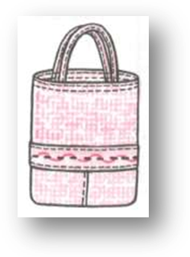
ОПОРНАЯ КАРТА
I блок

детали кроя форма назначение
II блок

ткани
III блок

технология отделка

Опорная карта развивает представление об изделии, в сравнении с образцом – логическое мышление и разговорную речь, а также дает возможность составить план работы. При пошиве изделий использую технологические и операционные карты, которые развивают воображение и самостоятельность у учащихся, сравнивая свою работу с образцом.
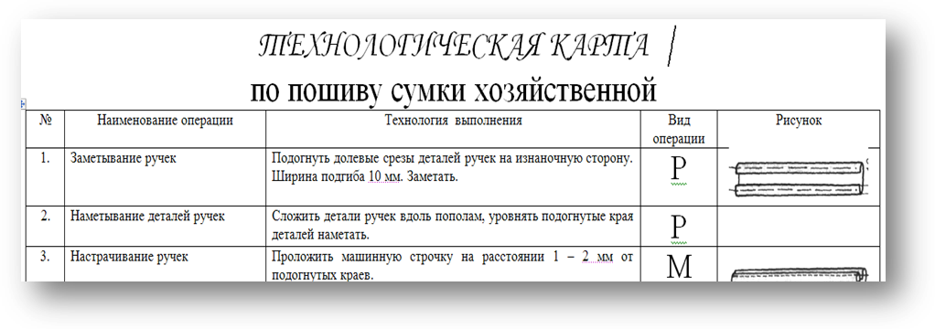
III. этап / 6 класс /.
Для развития общетрудовых навыков и умений учащихся провожу констатирующие эксперименты. Даю практические задания выполнения различных швов с учетом времени. В конце года сравниваю качество выполняемой работы и рост производительности труда.
За основу возьмем детали кроя длиной 20 см.
Данные обработки швов заношу в таблицу./ см. таблицу № 3 /

Таблица № 3.
№ | Ф.И.  Швы | Стачной шов | Шов в подгибку с закр срезом | Двойной шов | Запошивочный шов | Стачной шов | Шов в подгибку с закр срезом | Двойной шов | Запошивочный шов | Примечание (качество работы)
 |  |  |  |  |  |  |  |  |  | Октябрь | Май
1 | Зябликова С. | 2мин 2сек | 2мин  40сек | 4мин | 3мин  20сек | 3сек | 4сек | 1мин  30сек | 2мин
2 | Филеткина С. | 5мин 4сек | 4мин | 6мин | 8мин 20сек | 6сек | 1мин 12сек | 3мин 5сек | 3мин 6сек
3 | Микичур М. | 6мин 1сек | 13мин  5сек | 7мин | Несправилась | 1ми5сек | 1мин 30сек | 3мин 53сек | 8мин 2сек
4 | Иванова М. | 4мин 2сек | 4мин | Несправилась | 10ми 50сек | 2ми 4сек | 3мин 2сек | 8мин 6сек | 7мин

Вывод: (сравнивая образцы выполненных швов в начале и конце учебного года), учащиеся улучшили время выполнения образцов швов, но качество низкое.
Производительность труда увеличилась за счет тренировочных упражнений выполнения движений.
Качество образцов:
1 группы – хорошее, с замечаниями
2 группы – удовлетворительное, недостаточно
осуществляется самоконтроль.
3 группы – неудовлетворительное.
Третий этап обучения – основной в развитии трудовых навыков и умений. Здесь определяются способности учащихся обучаться в 7 классе швейному делу или переводить их на обучение другого профиля труда.
На ММС ( младшая медицинская сестра ) были переведены:
Микичур М., Александрова И.
IV. этап. / 7 класс /.
Главное значение придается самостоятельной работе, развитию навыков контроля и самоконтроля. Учащиеся шьют изделия на себя (юбка, блузка, платье). Развивают навыки снятия мерок с манекена и друг с друга. На основании мерок строят чертеж и сами выполняют раскрой. Рассчитывают расход ткани на изделие, стоимость одной операции и всего изделия в целом.
Большое внимание уделяю производительному труду, пошиву разнообразного ассортимента изделий: постельное белье, фартуки, шторы, мужские трусы, прихватки.
С этой целью провожу расчет времени на каждое изделие. За основу беру время констатирующего эксперимента выполнения швов, а также способности каждой ученицы сшить планируемое количество изделий за время, отведенное по программе на практическое повторение.
Плановый пошив изделий способствует развитию производительности труда и ответственности за выполнение задания и качества выполняемой работы, развивает самостоятельность.
Это позволяет перейти на личностно – ориентированно обучение, учитывая индивидуальные способности каждой ученицы. / см. таблицу № 4 /.

Таблица № 4.
№ | Фамилия Имя | Наволочка 70 х 70 |  |  |  | Время по программе | Кол –во изделий в штук | Расценна 1 издел | Заработанная сумма
№ | Фамилия Имя | Двойной шов | Вподгибку с закр срезом | Сум ма времени | Длина строчки в м
1.  2.  3. | Иванова М.  Грушевская А.  Александрова И. | 20  25  55 | 10  15  20 | 30  40  1ч15 | 2,80  2,80  2,80 | 10 час  10 час  10 час | 20  12  5 | 1р 10к  1р 10к  1р 10 к | 22 руб  13,20  5,50
Учитывается время на переделку, хождение по мастерской, утюжку.
V. этап. / 8 класс /.
В 8 классе во время трудовой практики учащиеся закрепляют приобретенные навыки и умения, занимаясь производительным трудом.
Проблемы социальной и трудовой адаптации умственно – отсталых детей в условиях тяжелого промышленного кризиса и нарастающей безработицы заставляют отойти от подготовки выпускников к операционной поточной работе на фабриках. Возникла потребность готовить их к индивидуальной трудовой деятельности, формировать экономические знания, учить общению с заказчиками и тем самым зарабатывать на жизнь.

